之前有同学问到怎么让两个队伍打比赛，这里统一解答一下。

按照群里发的环境配置及编译过程示例.pdf，大家应该都能打开一个空球场，然后上场一个CSU_Yunlu队的球员（还不行的继续看那个pdf文件，哪里有问题都可以在群里问，我看到已经有好几个同学成功了），大概长下面这个样子：

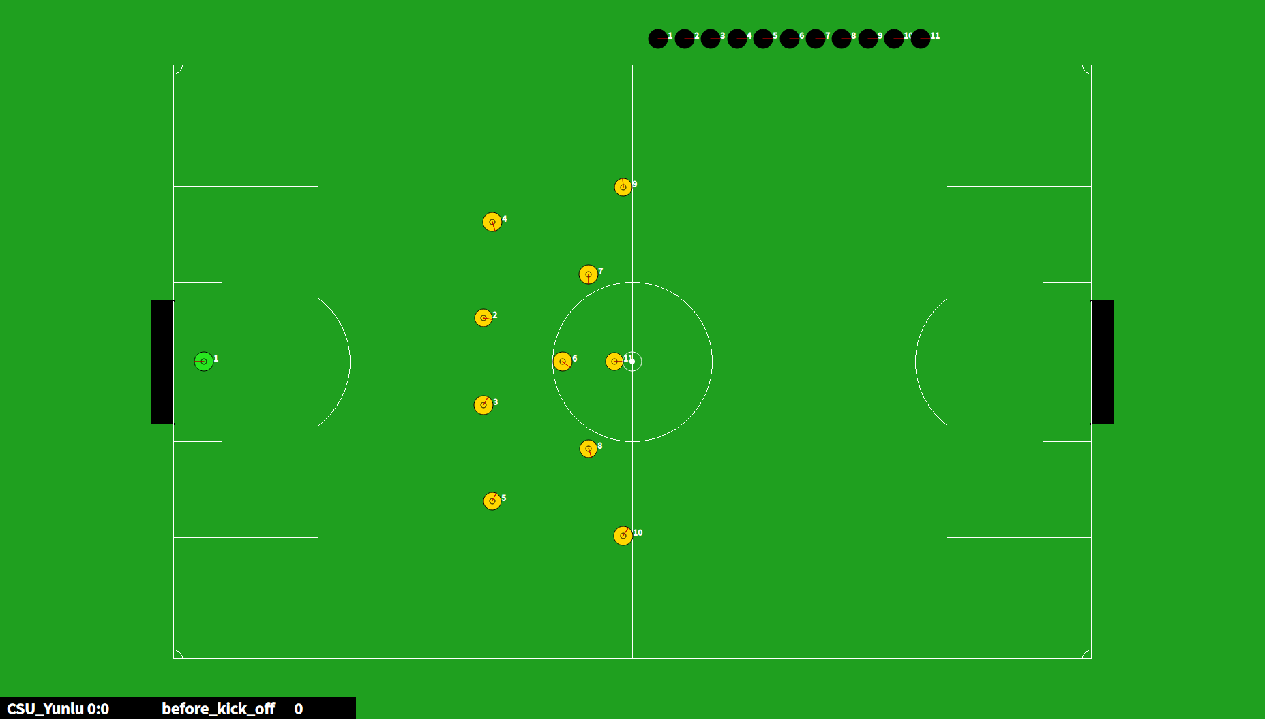

如果想让比赛进行，那就需要再来一个队，这里推荐大家都复制一个CSU_Yunlu2012的代码，实现自己和自己踢。主要的理由就是后面我们都会慢慢的自己修改代码，检验自己修改的语句能否通过编译，或者改动后效果好不好的一个标准就是用改过的代码和之前的踢比赛，所以复制一个CSU_Yunlu2012作为备份是有必要的。

具体操作：

1.将解压过的CSU_Yunlu2012直接复制到home目录下，新的文件夹会叫做 “CSU_Yunlu2012（复件）”，大家重命名为自己喜欢的名字就好。

2.进入复制后的文件夹—>进入高层文件夹（带有librcsc的是底层，不带的是高层）—>进入src文件夹—>找到一个叫start.sh.in的文件打开。

3.打开后是这样

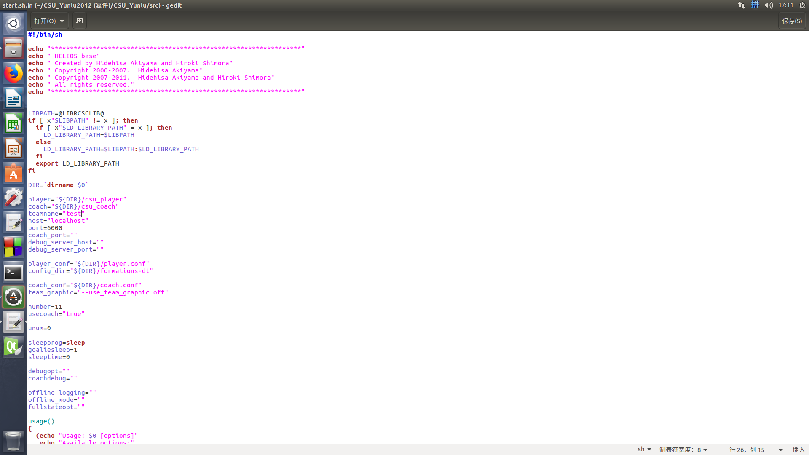

可以看到有一行是teamname=”…”，图上是我改完以后的，没改的时候应该叫CSU_Yunlu，大家在这一行把队名改成自己喜欢的名字，保存退出。

4.退出src文件夹，在高层代码的文件夹内开终端（需要cd进入这个文件夹），依次输入下列命令

./configure

make

sudo make install

exit

过程中可能会提示nothing to be done，这是正常的，因为代码部分都没做修改。

5.再进入src，找到start.sh文件打开，看一下这个文件里的teamname是否跟你刚才改的一样，一样就成功了。

6.在home目录开一个终端，输入rcsoccersim，开第二个终端，cd进入老的高层代码文件夹内的 src 文件夹内，输入 /start.sh，开第三个终端，cd进入新复制的高层代码文件夹内的 src 文件夹内，输入 /start.sh

这一步完了两队球员会上场，效果如图，右边的队伍名应该显示是你自己起的那个名字

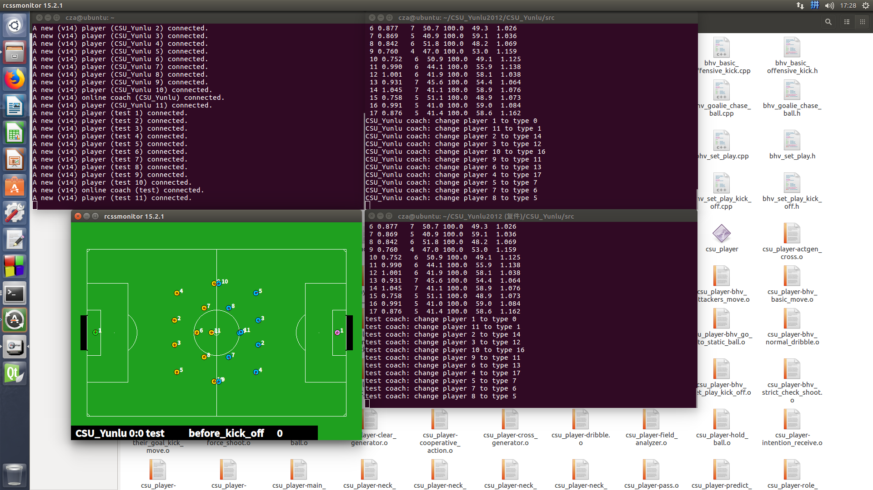

7.在球场内按ctrl+k就可以开球了，其他还有很多实用的快捷键操作，可以在球场的help—>Shortcut Keys里查看。

注意，如果自己用codeblocks修改了代码的话，保存后还要记得在对应的高层文件夹里编译一次，才会生效，步骤就是./configure make sudo make install exit

真正比赛的时候，其他队伍都是不会把他们的代码直接公开的，我们能拿到的是一个可执行文件（可以理解为我们能拿到他们的exe文件，但是看不到.cpp文件里的代码），网上有一些往年世界赛上的别的学校的队的可执行文件，用法也是进文件夹，然后./start.sh启动，大家可以参考一下，看看别的队伍的战术。

http://archive.robocup.info/Soccer/Simulation/2D/binaries/RoboCup/2019/